

**ОТЧЕТ О ВЫПОЛНЕНИИ**

**практической работы № 4**

Выполнил: ст.гр. ______Кырлан Габриела 2ИСП9-23___________ ________________________________

Специальность: 09.02.07

Информационные системы и программирование

Проверил: преподаватель Кумскова И.А.

Москва

2022

**Тема:** Организация циклов с параметром в программе

**Цель работы:** 1. Получение навыков в выборе и использовании оператора цикла FOR в программе 2. Знакомство с итерационными процессами

**Ход работы.**

**Вариант 1**

**Задание 1. Формулировка задачи**

(код программы и режим выполнения программы)

Даны два целых числа A и B (A < B). Вывести в порядке возрастания все целые числа, расположенные между A и B (включая сами числа A и B), а также количество N этих чисел.

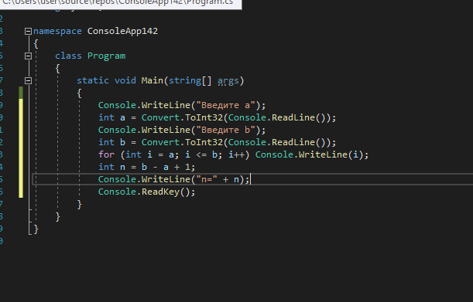

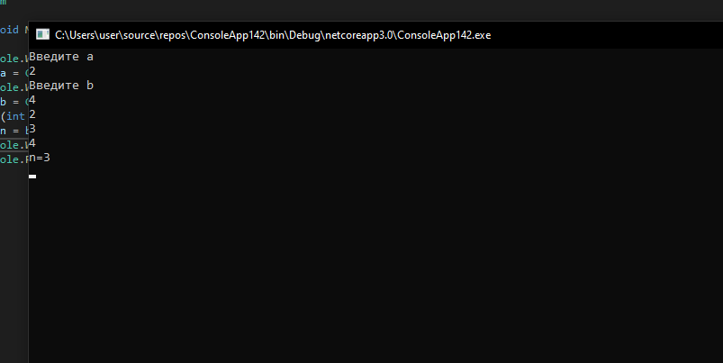

Проверка работы программы:

|  |  |  |  |  |  |  |
| --- | --- | --- | --- | --- | --- | --- |
| №  теста | Входные данные | |  | Результат | Ошибки |  |
| V1 | V2 | S |
| 1 | 5 | 6 | 2 |  |  |
| 2 |  |  |  |  |  |
| 3 |  |  |  |  |  |
|  |  |  |  |  |  |
|  |  |  |  |  |  |
|  |  | |  |  |  | |

**Задание 2.** **Формулировка задачи**

(код программы и режим выполнения программы)

Начав тренировки, лыжник в первый день пробежал 10 км. Каждый следующий день он увеличивал пробег на 10% от пробега предыдущего дня. Определить: а) в какой день он пробежит больше 20 км; б) в какой день суммарный пробег за все дни превысит 100 км.

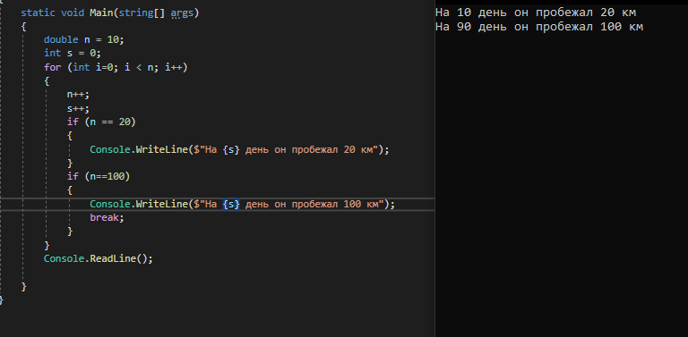

Проверка работы программы:

|  |  |  |  |  |  |  |
| --- | --- | --- | --- | --- | --- | --- |
| №  теста | Входные данные | |  | Результат | Ошибки |  |
| V1 | V2 | S |
| 1 | 5 | 6 | 2 |  |  |
| 2 |  |  |  |  |  |
| 3 |  |  |  |  |  |
|  |  |  |  |  |  |
|  |  |  |  |  |  |
|  |  | |  |  |  | |

**Ответы на контрольные вопросы.**

1. Содержит условие в круглых скобках и тело цикла.
2. Если необходимо выполнить более одного оператора, то нужно использовать составной оператор. Исполнение цикла повторяется до тех пор, пока <условие> истинно.
3. Данный цикл хорошо подойдёт, если нужно выполнить какой-то блок кода фиксированное количество раз. Оператор for позволяет указать, сколько раз должен повторяться блок кода и задать условие завершения цикла.
4. Тело цикла - это набор инструкций, заключенный в фигурные скобки. Одно выполнение тела называют итерацией цикла. Ограничений на операций в тело цикла нет. Тело может содержать объявление переменных, вызовы функций, циклы.
5. Итерация - это повторение процесса с целью получения результата.
6. Счетчик цикла — термин в области разработки программного обеспечения, часто используемый для обозначения переменной, контролирующей повторы выполнения циклов.

2